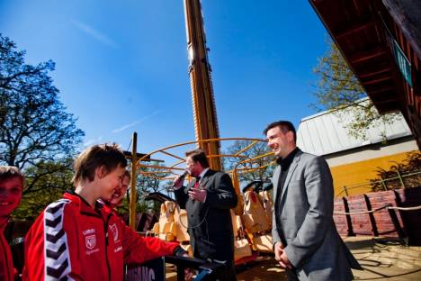
Jimmy Jansson gladdes med de unga pojkarna under invigningen.
Foto:
Jonas Andersson

Piratfallet på Parken Zoo ny åkattraktion
Eskisltuna
Kommunstyrelsens ordförande Jimmy Jansson (S) har tio säsonger som bakom sig som anställd i Parken Zoo, bland annat som attraktionsförare. Därför fick han vara den som invigde åtets nya attraktion, Piratfallet, i helgen.
– Den gillar jag, säger han. Jag gillar höjder och så, men inga karuseller som snurrar.
Det finns tolv platser i Piratfallet som är som Fritt fall i miniformat skulle man kunna säga. Guifs pojkar-00 fyllde upp platserna i premiärturen i går. Ett och annat förtjust pip hördes när kittlandet i magen var ett faktum.
– Ett annat gäng Guif-killar kunde inte komma och inviga eftersom de är i Göteborg, sa Parken Zoos vd Mats Ericsson.
Hur är det förresten, Jimmy Jansson, finns det några likheter med Piratfallet och ditt jobb som politiker? frågade Mats Ericsson sen.
– Ja, absolut. En politikers vardag handlar mycket om snabbt uppåt och sedan helt plötsligt kommer det ett fritt fall . . . utan förvarning, svarade Jimmy Jansson.
Hur känns det så här på den riktiga öppningsdagen? frågar vi vd:n.
– Jag har en jättebra känsla. Det är hyfsat med folk så här på öppningsdagen, omkring 1 800 personer. Vi har nya attraktionen Piratfallet, vi har ny entré till djurparken med rutschbana, vi har nya djur och ett nytt område, Ordköping, som vi hoppas ska locka. Vi vänder oss till barnfamiljer med barn i åldrarna 3-10 år, det är de vi hoppas göra glada under kommande säsong.

